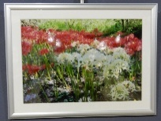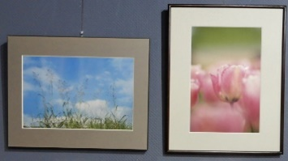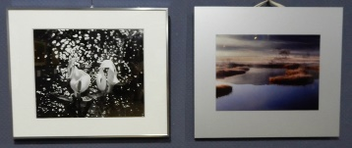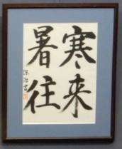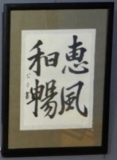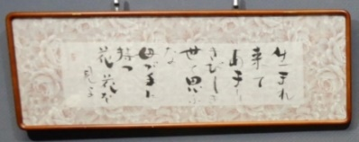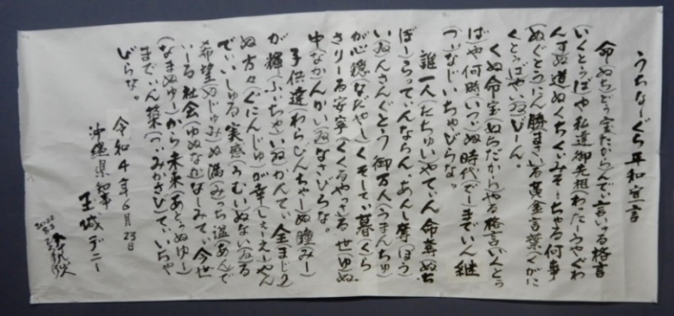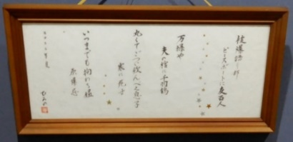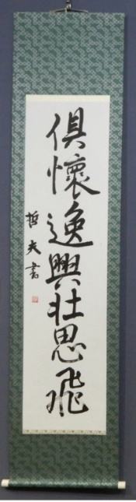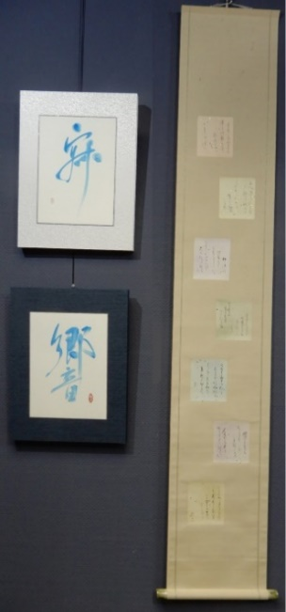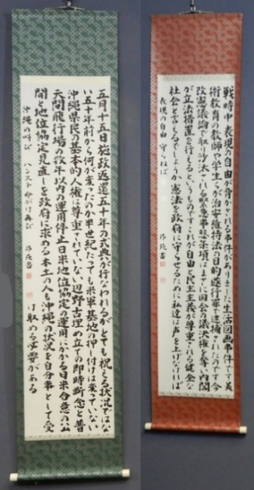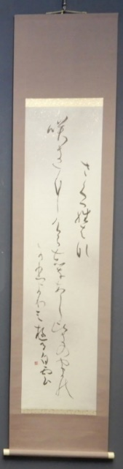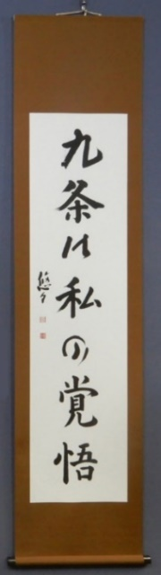

**第１８２回（９月）例会　　 参加費300円**

**参院選の結果と憲法問題**

**お話：菱山南帆子さん**

**戦争させない･９条壊すな総がかり行動｣実行委員会**

**日時:９月１８日(日)13:30～**

**場所:たづくり10階1001学習室**

**第１８３回(10月)フィールドワーク例会**

**防衛省市ヶ谷地区施設内に戦争の史跡を訪ねる　大本営地下壕跡､東京裁判法廷など**

**日時:１０月１３日(木)12:40～**

**場所:JR市ヶ谷駅改札口前集合**

**＊事前申込が必要。詳細は例会案内をご覧下さい。**

**第６回･調布美術のひろば**

**第１８０回**

**憲法ひろば**

斎藤　吉秋

三澤　光子

保治

山岸　正之

菊池　公子

荘司　保治

奥平野牛　荻原玲子提供

古川　ひろすけ

田邉　浩子

**２０２２年８月１７～２１日　参加者の感想**

**調布｢憲法ひろば｣例会のご案内**

書＆写真

の部

　▼私は戦後生まれですが米兵や傷痍軍人などがまだまぶたに残っています。平和でこそ安心して生きられます。さらに家族や近所の人、職場、学校等などでの「人間と人間の輪」を大切にしなければいけないと思います。そのためにも九条は絶対変えてはならない。日本いや世界の人びとが幸せになるように余生を送りたいと思います。▼平和を願う調布市民の思いが伝わります。学校の文化祭のように、社会科や美術部、工作部や書道部、写真部や新聞部みたいな学校集団の発表会のように、若さも感じました。▼スケッチブックに外国の旅がよく描かれていて、あたかもそこに行ったように感じました。ある作者の方は「展示してもらえてとても嬉しかった」と言っておられました。このように受け入れてくれる団体は他にはあまりないとのことです。▼私は写真をやっていますが、旅のスケッチもリアリティがあって良かったです。大和さん夫婦で絵をやっていてよかったです。▼「ウクライナ旅絵日記」の中に何十年も前にちょっとかじったロシア語を見つけて、とても嬉しく思いました。▼バラエティに富んだ作品展示で面白かったです。また次回、楽しみにしております。▼どの人の作品も味わいがあり、とてもよかったです。自分も何か作品作りをしてみたくなりました。▼とても皆、素敵な作品でした。こういう発表の場、大切にしていきたいです。▼すてきな作品ばかりで、目と心の栄養をいただきました。感謝です。▼いろいろのジャンルののびのびした作品を見ることができました。こんな美術展も平和であればこそ。これからもずっと続けられますように。▼これだけの作品を集めて飾りつけるのは大変だったでしょう。感謝です。

竹内　紅雪 ↓

大野　哲夫 ↓

小森　熠山 ↓

森本　悠々 ↑

佐橋　正文 ↑

第**207**号（２面）**2022年8月25日**

**発行:調布九条の会「憲法ひろば」**

**E-Mail：chofu9jou@yahoo.co.jp　WEBサイトhttp://www.geocities.jp/chofu9jou/index.html**